Приложение №4
к Положению о Центре предприятий индустрии детских товаров Нижегородской области и проведении конкурсного отбора на право получения мер поддержки, утвержденному приказом автономной некоммерческой организации «Корпорация развития промышленности и предпринимательства Нижегородской области»
от « ___ » _________ 2026 года № _______

Алгоритмы работы
на Цифровой платформе МСП.РФ (далее – ЦП МСП.РФ)

- Алгоритм подачи заявки на вступление в кластер индустрии детских товаров Нижегородской области.

  - Зарегистрироваться на сайте ЦП МСП.РФ https://мсп.рф/ (в соответствии с инструкцией). Обращаем Ваше внимание, что авторизация осуществляется с помощью Госуслуг предприятия.

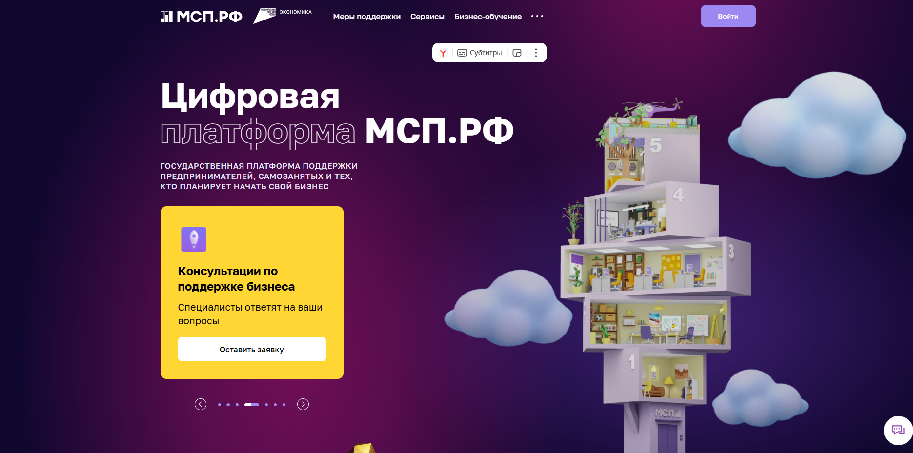

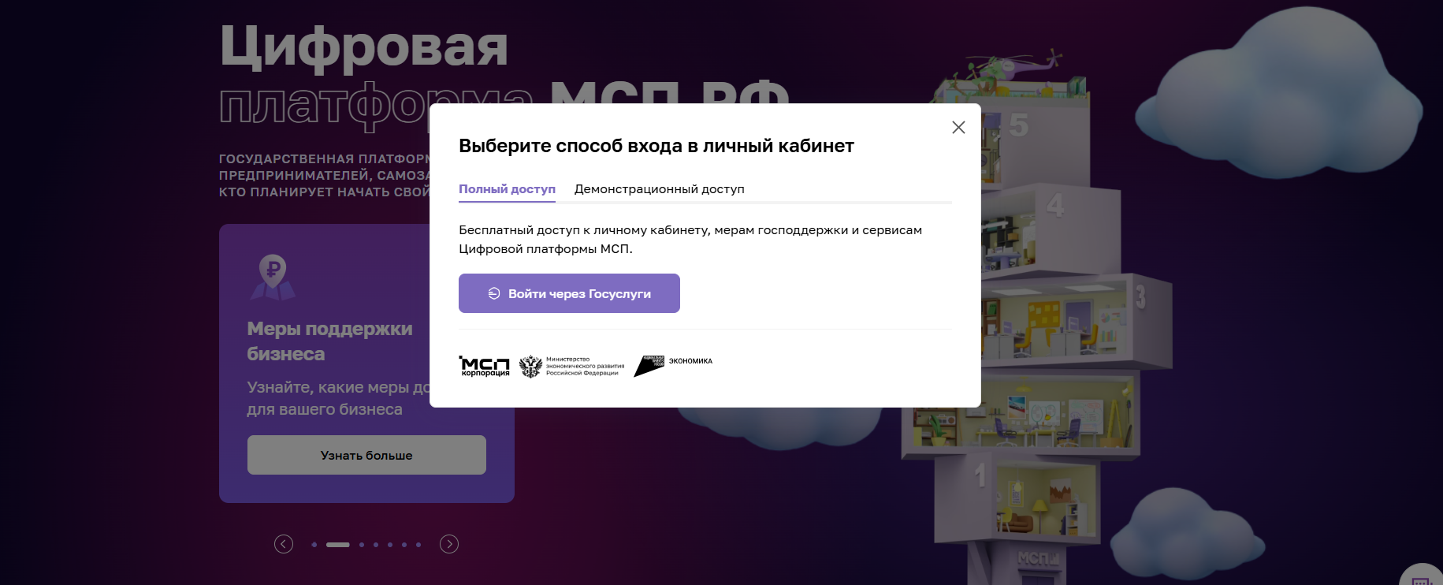

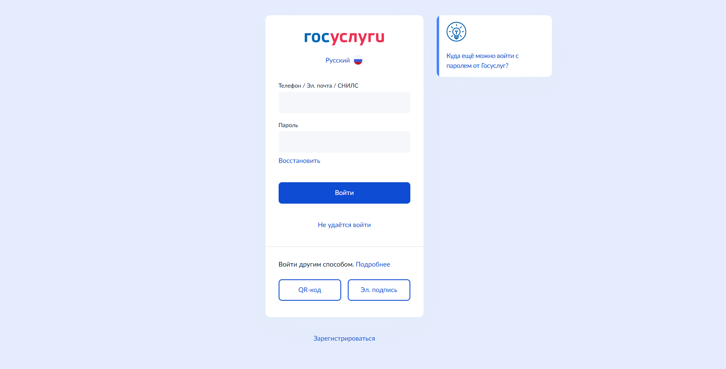

  - Подать заявку на вступление в кластер в соответствии со следующей инструкцией:

- зайти в личный кабинет СМСП
- вкладка «Меры поддержки»
- в открывшемся окне найти строку поиска
- вводим: «Вступление в»
- нажать «поиск»
- прокрутить страницу вниз
- переход по доступной ссылке на услугу
- заполнение запрашиваемых данных и отправка заявки
Зайти в личный кабинет СМСП
Вкладка «Меры поддержки»
В открывшемся окне найти строку поиска
Вводим: «Вступление в»
Нажать «поиск»
Прокрутить страницу вниз
Переход по доступной ссылке на услугу
Заполнение запрашиваемых данный и отправка заявки

  - Сотрудник ЦП ИДТ рассмотрит заявку и после ее одобрения в личный кабинет на ЦП МСП.РФ потенциального участника кластера поступит соглашение о сотрудничестве и координации деятельности, которое необходимо подписать в двух экземплярах и направить оригиналы в Корпорацию по адресу: 603145, г. Нижний Новгород, ул. Академика Сахарова 4 (Технопарк Анкудиновка) офис 516 или в специализированную организацию кластера по указанным в соглашении о сотрудничестве и координации деятельности реквизитам.

- Порядок оказания услуг участникам кластеров на безвозмездной основе и порядок подачи заявки на получение услуги на ЦП МСП.РФ.

В соответствии с пунктом 5.3.2 Положения Центром предприятий индустрии детских товаров Нижегородской области оказываются услуги на безвозмездной основе.
1. В рамках оказания Услуг сотрудник ЦП ИДТ осуществляет рассылку участникам кластеров информацию о предстоящем мероприятии, включающей в себя:
- дату проведения мероприятия;
- время;
- формат;
- предварительную информацию для ознакомления;
- опросную форму для заполнения в онлайн формате (рисунок 1). (В опросной форме участники указывают возникшие вопросы после ознакомления с предварительной информацией в целях их дальнейшего направления в адрес лектора/докладчика и подготовки ответов).

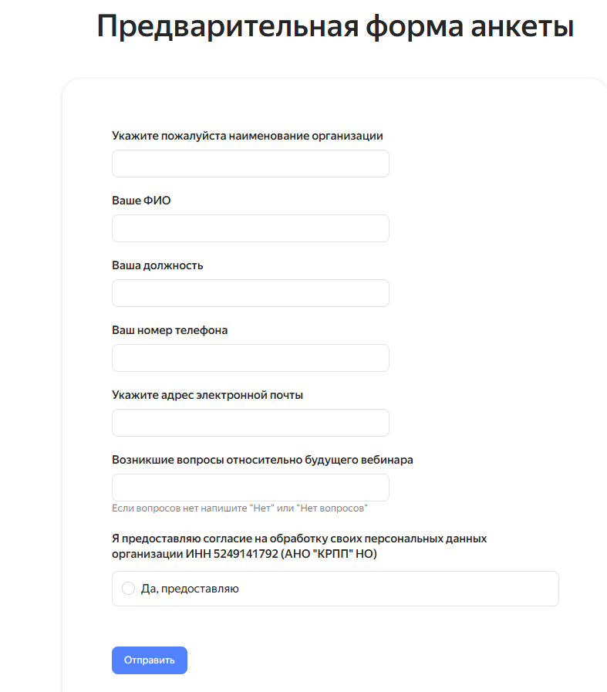
Рис. 1

2. Чтобы получить Услугу участник кластера проходит регистрацию на ЦП МСП.РФ в следующем порядке (алгоритм подачи заявки на получение услуги):
1) авторизироваться на платформе ЦП МСП.РФ https://мсп.рф/ через личный кабинет Вашего предприятия. Авторизация осуществляется с помощью Госуслуг предприятия;
2) в личном кабинете СМСП в верхней фиолетовой панели:

Нажать на вкладку «меры поддержки»
В открывшемся окне найти строку поиска, ввести в строку поиска «консультационная поддержка»
Нажать поиск
Прокрутить страницу вниз и перейти на услугу «Консультационная поддержка участника кластера ИДТ Нижегородской области»
Заполнить запрашиваемую информацию и отправить заявку

3) после обработки заявки сотрудником ЦП ИДТ, в личном кабинете на платформе появится уведомление «Услуга оказана» с направлением даты, времени и ссылки на мероприятие (в случае если оно проводится в онлайн формате) или адреса места проведения мероприятия (в случае если оно проводится оффлайн), либо «Отказ в предоставлении услуги» - в случае, если организация не соответствует требованиям к получателям услуги;
3. Также после оказания услуги, сотрудник ЦП ИДТ, не менее чем через 3 календарных дня направляет форму по сбору обратной связи (рисунок 2) участнику мероприятия.

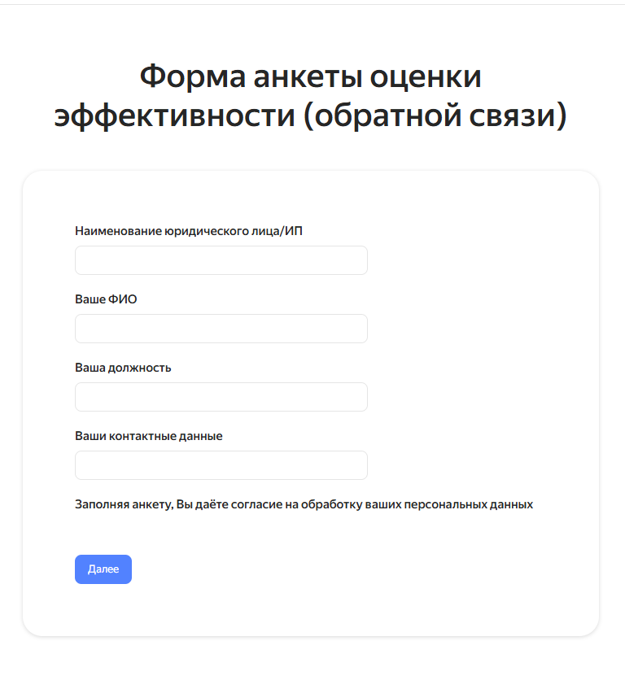 | 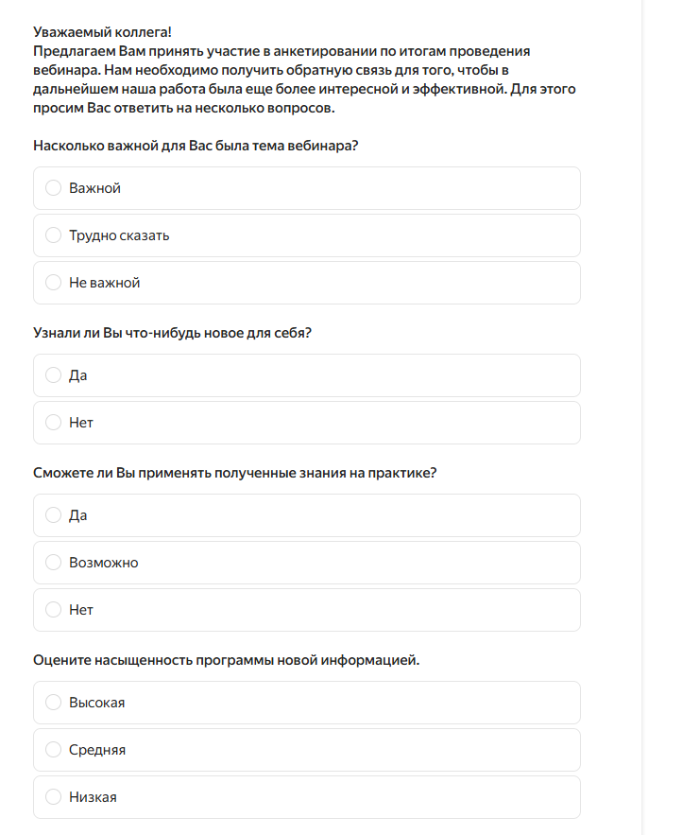

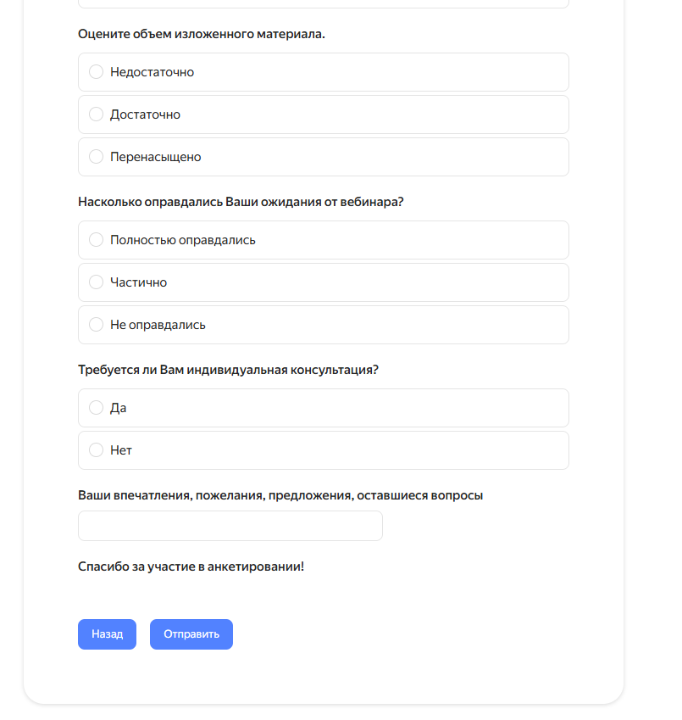
Рис. 2

- Порядок подачи заявки на участие в конкурсном отборе кластерных инициатив

Чтобы принять участие в конкурсном отборе кластерных инициатив участник кластера проходит регистрацию на ЦП МСП.РФ в следующем порядке (алгоритм подачи заявки на участие в конкурсном отборе):
1) авторизироваться на платформе ЦП МСП.РФ https://мсп.рф/ через личный кабинет Вашего предприятия. Авторизация осуществляется с помощью Госуслуг предприятия;
2) в личном кабинете СМСП в верхней фиолетовой панели:

Нажать на вкладку «меры поддержки»
В открывшемся окне найти строку поиска, ввести в строку поиска наименование необходимой поддержки, получение которой планируется
Заполнить запрашиваемую информацию и отправить заявку

3) после обработки заявки сотрудником ЦП ИДТ, в личном кабинете на платформе появится уведомление «Услуга оказана», либо «Отказ в предоставлении услуги» - в случае, если организация не соответствует требованиям к получателям услуги.

